**THỬ THÁCH CUỐI TUẦN**

**MÔN TOÁN – LỚP 2**

Họ và tên: Lớp:

**THỬ THÁCH 1**

**Em hãy ôn lại các kiến thức Toán đã học trong tuần 1:**

|  |  |
| --- | --- |
| **Bài đã học** | **Kiến thức cần nhớ** |
| Bài 1. Ôn tập  các số đến 100 | - Sắp xếp các số đúng thứ tự từ bé đến lớn và từ lớn đến bé.  - Phân tích số:  25  20  5  25 = 20 + 5  - Nhận biết **số chục**, **số đơn vị** của số có hai chữ số:  Mẫu: *Số 25 gồm 2 chục và 5 đơn vị.*  - Ước lượng số đồ vật:  Hình bên có khoảng  3 chục viên bi. |
| Bài 2. Tia số.  Số liền trước,  số liền sau | - Nhận biết tia số và thứ tự các số trên tia số:    - Số liền trước và số liền sau:    + **Số liền trước** của 4 là 3.  + **Số liền sau** của 4 là 5. |

**THỬ THÁCH 2**

**Em hãy hoàn thành các bài tập sau:**

**Bài 1. a) Nối sau đó tô màu theo ý thích của em.**

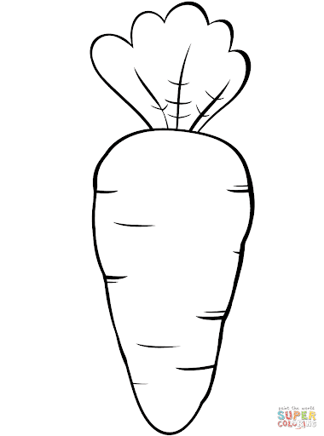

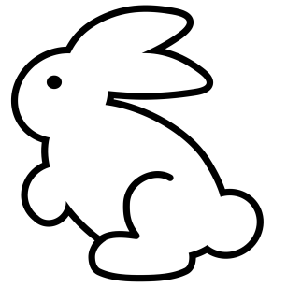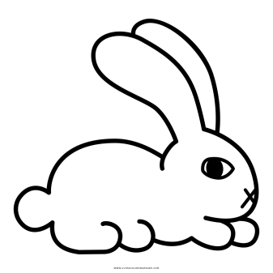

3 chục

và 8 đơn vị

5 chục

và 0 đơn vị

9 chục

và 2 đơn vị

1 chục

và 6 đơn vị

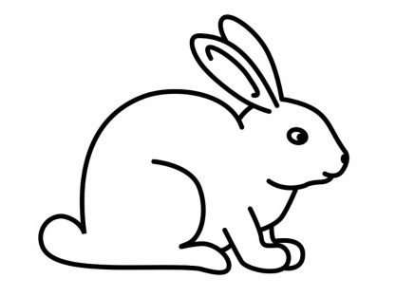

**b) Nếu xếp 4 củ cà rốt trên theo thứ tự từ bé đến lớn thì củ cà rốt có số ….. sẽ đứng đầu.**

**Bài 2. a) Số?**

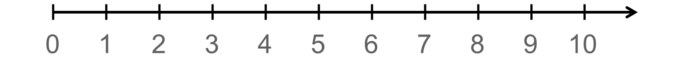

…

…

…

**b) Đúng ghi Đ, sai ghi S**

- Trên tia số, số 0 ở vạch đầu tiên, là số bé nhất.

- Trên tia số, số 0 không có số liền trước.

- Trên tia số, số liền trước của 7 là 8.

- Trên tia số, số liền sau của 5 là 6.

- Trên tia số, 2 là số đứng giữa 1 và 3.

**Bài 3. Khi em lấy số liền trước của 9 cộng với số liền sau của 9 thì được kết quả là .**

**THỬ THÁCH 3**



Hãy tô màu vào mặt cảm xúc mà em yêu thích sau khi đã hoàn thành các thử thách trên.